Дата: 12.05.22
Клас: 3 – А
Предмет: Математика
Вчитель: Довмат Г.В.
Тема: Закони ділення без остачі на 2 і на 5. Нерівності. Вправи і задачі на застосування вивчених випадків арифметичних дій.
Мета: сприяти засвоєнню умінь та навичок учнів ділити з остачею; ознайомити з законами ділення без остачі на 2 і на 5; розвивати обчислювальні навики шляхом розв’язання нерівностей, логічне і критичне мислення, уяву, увагу, спостережливість, вміння аналізувати і робити висновки, навички розв’язування задач на застосування вивчених випадків арифметичних дій; виховувати інтерес до предмета; вміння співпрацювати; виховувати любов до природи і бережливе ставлення до всього живого.

Хід уроку

Користуйтеся презентацією під час опрацювання даної теми уроку

В кінці презентації за слайдом ви можете перевірити правильність виконання завдань.
1. Організаційний момент.
Приготуйте, будь ласка, все, що потрібно для уроку: підручник, зошит, ручку, олівці, лінійку, чернетку.
Старанно працюйте. Не забувайте робити хвилинки відпочинку та релаксації під час уроку.

2. Актуалізація опорних знань
1) Усний рахунок .
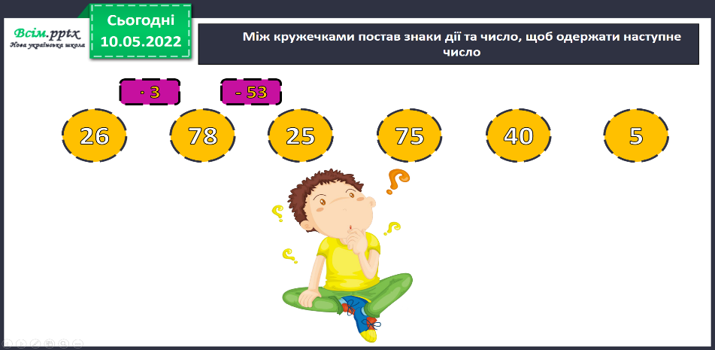
Між кружечками постав знаки дії та число, щоб одержати наступне число.

Добери значення змінної, щоб нерівності були істинні.
14<X∙2<20 4<18:X<8 25<X-12<28
Не обчислюючи, назви числа які діляться без остачі на 2, які – на 5.
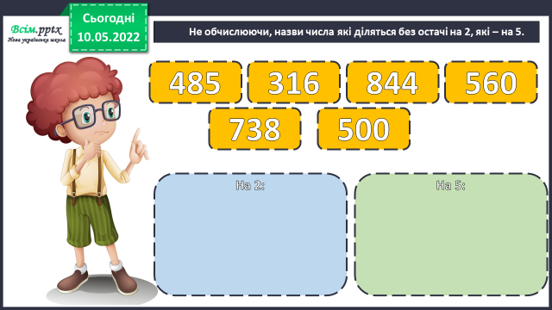


2) Каліграфічна хвилинка.

3. Повідомлення теми уроку.
- Сьогодні ми повторимо ознаки подільності на 2 і на 5 та будемо працювати з нерівностями.

4. Закріплення вивченого.
1) №638 Повтори ознаки подільності на 2 і 5.
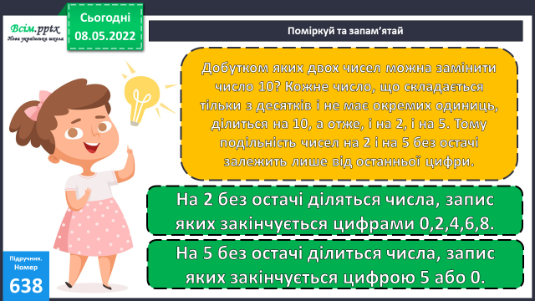

2) №642 Розв’яжи задачу.
І г. - ? тр., у 4 рази більше 20 тр.
ІІ г. - ? тр.
Міркування:
Нехай у ІІ господарстві Х тракторів.
Тоді у І – (Х ∙ 4) – тракторів.
За умовою задачі відомо, що разом їх – 20.
Маємо: Х + Х ∙ 4 = 20.
Розв’яжемо рівняння:
Х + Х ∙ 4 = 20 (Х + Х + Х + Х + Х = Х ∙ 5)
Х ∙ 5 = 20
Х = 20 : 5
Х = 4
Х в наших міркуваннях – це трактори у ІІ господарстві.
Отже, у ІІ господарстві 4 трактора.
За умовою задачі у І господарстві їх у 4 рази більше.
Отже, маємо: 4 ∙ 4 = 16 (тр.)
Відповідь: у І господарстві 16 тракторів, а в ІІ – 4.

3) № 643 УСНО
Поясни, як складено нерівності.
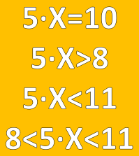
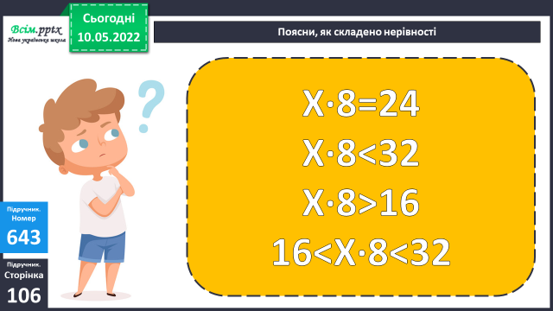


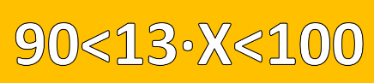
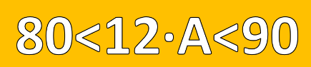
4) №644 Добери значення змінних, щоб нерівності були істинні.

Х = …. Х = …..
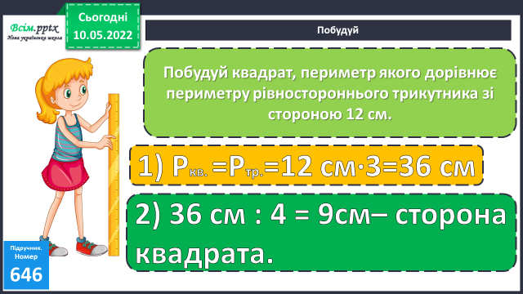
5) № 646 Побудуй.

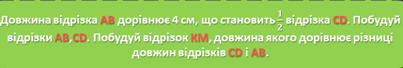
6) Завдання. Запиши розв’язок та побудуй.

6. Підсумок.
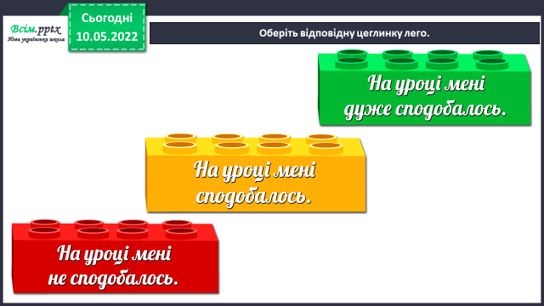
1) Вправа «Оберіть відповідну цеглинку лего».

2) Домашнє завдання.
Задача №648, приклади №649.

Роботи надсилайте на Human.

